Pressemitteilung
Das neue Fotemp1-4 - der ideale Partner für Labor & Industrie
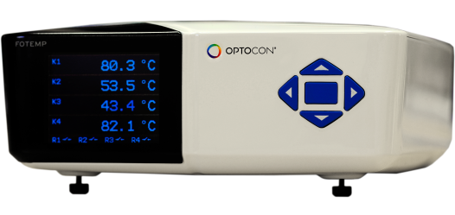
Das neue faseroptische Thermometer FOTEMP1-4 vereint innovativen Fortschritt mit benutzerfreundlicher Anwendung. Das moderne Design macht die Temperaturmessung noch einfacher und garantiert durchschlagende Resistenz gegen Mikrowellenstrahlung und elektromagnetisch stark beeinflusste Umgebungen.
Das FOTEMP1-4 besticht durch sein fortschrittliches Auftreten:
Es verfügt über ein größeres Display und eine moderne Tastatur, wodurch sich die Datenfassung und Steuerung des Gerätes noch einfacher gestaltet. Durch die kompakte Bauform passt es sich hervorragend in jede Versuchsanordnung ein. Diverse Schnittstellen, sowie Analog- und Relaisausgänge machen das Gerät vielseitig einsetzbar. Die umfangreiche Software "Fotemp-Assistent" ermöglicht eine detaillierte Auswertung am PC mit direktem Export der Daten in eine Excel Tabelle.

Das FOTEMP1-4 hat einen Messbereich von -200°C bis +300°C. Es misst mit der gewohnten Optocon Genauigkeit von ±0.2°C. Das faseroptische Thermometer bietet dabei vollkommene Immunität gegenüber RFI, EMI und Mikrowellenstrahlung und ist damit ideal für alle Umgebungen, in der die Anwendung herkömmlicher Temperaturmessgeräte aufgrund von extremen Bedingungen ausgeschlossen ist.
Es ist mit all unseren faseroptischen Temperatursensoren kompatibel und eignet sich hervorragend für jegliche Anwendungen im Labor und in der Industrie.
Die Optocon AG entwickelt seit 1993 Messgeräte zur faseroptischen Temperaturmessung und faseroptische Temperatursensoren. In 20 Jahren Geschäftserfahrung lag der Schwerpunkt der Firma darin, den Kunden stets innovative und individuelle Lösungskonzepte für deren faseroptische Messvorhaben zu bieten. Vom Geschäftssitz in Dresden aus hat sich die Optocon AG bereits international etabliert und liefert Ihre Produkte überall in die Welt.

